Những Người Bạn Già Trong Làng Già
Thấm thoát mà tôi đã dọn vào làng già Leisure World ở Maryland được 3 năm. Đời sống có thay đổi nhiều so với ngày còn ở “ngoài kia”! Thời điểm dọn vào làng già cũng là thời điểm về hưu, nên cuộc sống từ tư thế tất tả đi làm mỗi ngày chuyển sang những chuỗi ngày hưu nhàn tản. Môi trường đông đảo náo nhiệt ngoài phố đổi thành làng già êm đềm yên tĩnh.
Bạn bè giao tiếp cũng thay đổi, từ đồng nghiệp chuyên môn đủ mọi lứa tuổi chuyển sang…bạn già! Nói như vậy cũng không đúng. Đừng tưởng trong làng già chỉ có toàn bô lão. Thật ra những “làng già” dành cho lứa tuổi 55 trở lên vẫn có thành phần trẻ, ở tuổi… 55! Ngày nay tuổi 55 dù đã ngoại ngũ tuần nhưng vẫn còn được xem là trẻ. Họ vẫn leo núi, cắm trại, đạp xe đạp đường dài, chạy marathon, đủ cả. Những người bạn mới tôi quen được khi vào làng già vẫn sống vui sống khỏe. Điều làm họ khác với “dân bên ngoài” là phần đông họ đã về hưu, nghỉ làm, con cái đã lớn khôn ra đời nên họ trở thành “người trống tổ” (empty nested) chỉ sống hai vợ chồng với nhau, hay sống độc thân một mình.
Thảo Vy: “Cô bé” này là em út trong bọn, chưa già mà đã vào làng già (mặc dù trên giấy tờ thì đã đủ tuổi). Nàng kể: “Một hôm trong sở em có ông đồng nghiệp kia đang làm việc thì bỗng gục đầu xuống chết ngay tại bàn chị ơi. Em hoảng quá nên bảo thôi mình về hưu cho rồi. Thế là em về hưu!” Hai chị em Thảo Vy vào làng già này mua một căn hộ. Bà mẹ ở một nơi dành cho người già của chính phủ hỗ trợ gần đó và vẫn “điều quân khiển tướng” các con răm rắp. Hai cô vẫn đến nhà mẹ, theo lệnh mẹ cắt rau củ, nấu nướng, bày cỗ vào những ngày mồng một, rằm hay giỗ chạp. Từ ngày về hưu Thảo Vy lại hăng hái đi làm thiện nguyện nhiều nơi nên vẫn bận tíu tít chẳng khác ngày còn đi làm, nhưng không còn sợ “chết gục trên bàn” nữa. Cô bé cũng tìm tòi những chuyến du lịch tổ chức riêng cho phụ nữ độc thân, những tour do ca sĩ VN tổ chức chuyên phục vụ cho khách hàng Việt, khuyến dụ “các chị” cùng ăn chơi tới bến.
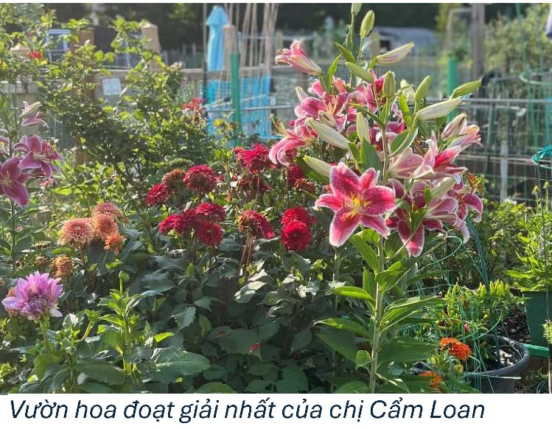
Cẩm Loan: chồng chị mất cũng đã hơn chục năm. Ngày mới chân ướt chân ráo sang Mỹ diện tỵ nạn anh chị mải lo kiếm sống nên không dám có con. Sau khi anh mất, chị sống một mình trong căn nhà rộng lớn của hai người thêm 7 năm nữa rồi mới bán đi dọn vào làng già này được gần 4 năm. Chị làm góa phụ chịu chơi, đi party, dự dạ hội khiêu vũ hằng tuần, đóng tiền học ca hát để chọn tông giữ nhịp theo tiêu chuẩn chuyên nghiệp. Hàng tuần chị lái xe 1 tiếng đồng hồ từ Maryland sang Virginia học hát có bài bản, và đã bắt đầu lên mic trình diễn trong các dạ vũ gia đình. Nghe mà thèm! Về hưu thì nên sống thoải mái như vậy, muốn làm gì thì làm. Những gì ngày xưa mình không có điều kiện làm thì bây giờ làm cho thỏa thích. Thỉnh thoảng chị lại vắng mặt một thời gian đi theo một chuyến đi cruise với bạn hay về VN họp trường họp lớp. Vậy chứ trong mùa trồng trọt chị luôn có mặt ngoài “ruộng”, chăm sóc cho vườn hoa của mình thật đẹp, có năm đoạt giải vườn hoa đẹp nhất trong khu.
Ánh Nghi: cô trẻ hơn tôi ít tuổi, ly dị từ lâu, con đã lớn khôn. Bẵng đi khá lâu không gặp, một hôm nàng text cho tôi: “Mình đang đi tìm một nơi chốn cho tuổi già và đang dòm ngó mấy nhà trong Leisure World, bạn có biết gì về khu này không?” Tôi bật cười: “Bạn ơi! Tôi mới mua một căn trong đó, đầu tháng này dọn vào!” Thế là không hẹn mà gặp, bây giờ cả hai ở cùng zip code. Ánh Nghi trẻ trung chịu chơi, thích khiêu vũ, hay đi các dạ vũ tổ chức tại đây. Nàng còn xung phong làm thư ký cho câu lạc bộ khiêu vũ trong làng già, kiểm soát thu tiền bán vé vào cửa mỗi tháng. Nỗi khó khăn của các ông bà cao niên nhưng chưa đến tuổi cụ là nạn ông thiếu bà thừa, mà “múa đôi” thì phải có đôi. Ánh Nghi tả xung hữu đột, vất vả vận động bạn bè xa gần, dụ khị, lo lót, cưỡng ép, để các ông đến dự và mời các bà bước ra sàn nhảy cho vui. Ánh Nghi vẫn còn trẻ trung xinh tươi nên vẫn đang tìm bạn bốn phương trên mạng. Chưa gặp được người như ý, nhưng lời Chúa đã dạy: “Cứ tìm rồi sẽ được”. Tôi phục lối sống mạnh dạn, dám sống, dám làm của các bạn mình. Ngày xưa con gái Việt nam khép nép nhu mì, cứ phải ngồi nhà đợi người tìm đến theo đuổi. Ngày nay phải tự tìm cho mình chứ ngồi đó chờ sung rụng à?
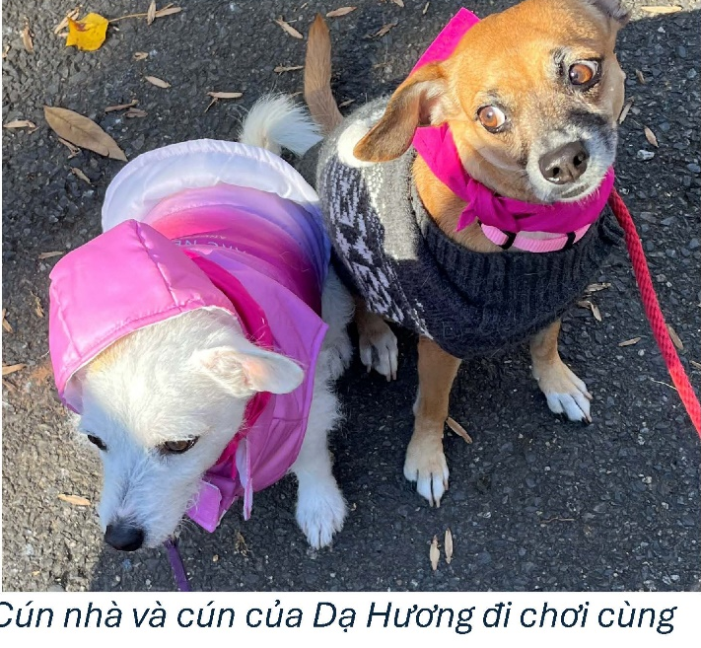
Dạ Hương: sau nhiều năm một thân một mình làm “gà mái nuôi con”, nay con đã khôn lớn, nàng vào làng già này tậu một căn nhà nhỏ, bày biện mỹ thuật ngăn nắp, sạch như lau như li, nuôi một chị cún và cưng như vàng. Hằng ngày Dạ Hương đi bộ những khu thiên nhiên quanh vùng, đưa cún ra chơi dog park, tham gia hội đan móc tạo sản phẩm cho người vô gia cư, v.v. Nàng móc những tấm chăn rất sáng tạo, pha trộn màu sắc trang nhã bắt mắt để mang đến tặng những người cơ nhỡ. Dạ Hương có một gia đình đông anh em rất khắn khít với nhau, thỉnh thoảng cuối tuần họp mặt ăn uống vui đùa rộn ràng, còn ngày thường thì Hương một mình dung dăng dung dẻ làm những điều mình thích. Tôi và Dạ Hương có cùng mối quan tâm bảo vệ môi trường nên rất chịu khó thu tóm đồ đoàn để đưa đi tái tạo. Mỗi ngày chủ nhật hai chúng tôi cùng gom góp thực phẩm dư thừa, vỏ rau củ, trái cây, v.v. mang ra chợ farmers’ market bỏ vào thùng compost của quận. Nhờ việc composting này mà thùng rác nhà tôi giảm đi hẳn một nửa lượng rác thải đi, cũng đỡ làm gánh nặng cho quả đất.
Cụ Tony: cụ là lão làng trong khu xóm của tôi, đã là cư dân từ hơn 20 năm nay. Cụ làm chủ tịch hội đồng quản trị trong khu xóm hơn 100 nóc gia cũng gần ngần ấy thời gian. Đầu óc cụ là một máy điện toán giữ tất cả những dữ kiện lịch sử trong khu. Nhà ai thay cửa sổ năm nào, nhà ai bị cống bể ngập nước vào nhà năm nào, quỹ chung đã chi bao nhiêu để sửa chữa, đã sơn phết lại toàn khu năm nào, bao giờ thì lại đến lúc sơn lại, đã lợp lại ngói năm nào, bao giờ thì lợp lại, ngân quỹ có dự trù đầy đủ chưa, v.v. Năm rồi cụ ăn thọ 90 tuổi và rút lui khỏi hội đồng quản trị, nhưng vẫn là “con heo” trong các buổi họp hàng tháng. (Từ gọi tắt là PIG – con heo – Perpetually Invited Guest – khách danh dự luôn có một chỗ ngồi trong các buổi họp). Ở tuổi ngoài 90 cụ vẫn đi bộ hằng ngày, một tháng 2 lần làng già ra báo thì cụ đảm nhiệm đi bỏ báo cho một phần khu xóm. Cụ độc thân cả đời, ngày xưa ở cùng với mẹ và chị hay em gái, nay họ đều vắn số nên cụ ở một mình. Buồn cười ai được cụ nổi hứng mời vào nhà là sẽ được cụ cho xem 3 tủ kính to chứa toàn búp bê đủ kiểu đủ loại, đủ màu da sắc tộc. Chắc là gia sản của mẹ và chi hay em ngày xưa để lại. Hôm nào phải đề nghị cụ làm di chúc để lại cho mỗi hộ trong xóm một con búp bê thì mới giải quyết được toàn bộ sưu tập khi cụ trăm tuổi.
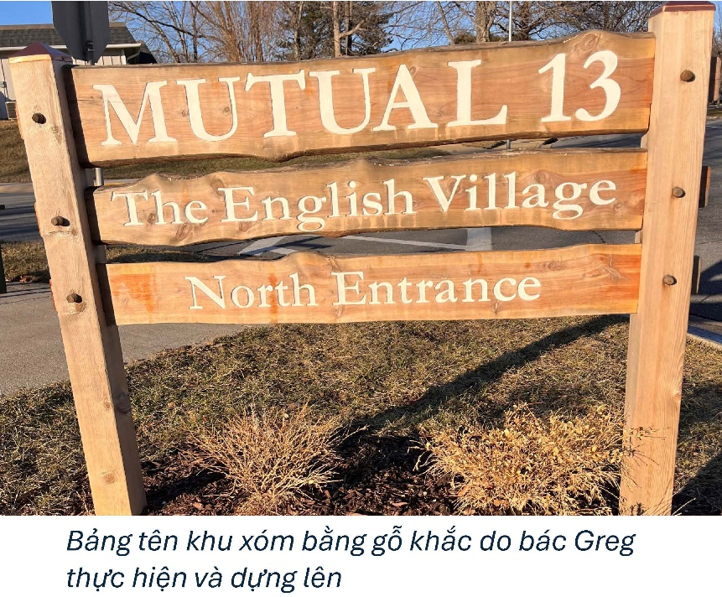
Bác Greg: hai vợ chồng bác Greg & Susie ở đối diện nhà tôi. Ngày tôi mới mua nhà, cùng bà địa ốc hạ bảng “For Sale” và bước vào nhận nhà mới thì bác đã mau mắn bước sang chào hỏi. Sau này biết được bác có chân trong hội đồng quản trị thật tình mình không thoải mái chút nào. Ở gần “chức sắc” lỡ có vi phạm gì lại vướng vào…lao lý! Thật ra thì hai bác rất dễ thương, tận tình giúp đỡ mọi mặt, đã từng mấy lần cùng mình ba chân bốn cẳng rượt đuổi con cún khi nó xổng chuồng. Cún của mình thích xổng chuồng đi rông lắm, vừa sơ hở chưa đóng kịp cửa lại là chị đã phóng ra đi hoang đàng chi địa luôn một mạch, nhưng luôn nhớ đường trở về nhà. Bác Greg cũng tìm cách “bao che” cho con cún khi nó tợp rách lai quần một bà hàng xóm trong một lần đi rông của nó. Mommy phải ra hầu “toàn án nhân dân”, long trọng hứa hẹn từ nay sẽ canh giữ nó cẩn thận hơn.
Bác Greg đã ngoài 70 nhưng vẫn chơi trong “đội tuyển” volley dưới nước tại hồ bơi vào mùa hè, và phụ trách xưởng mộc trong làng già một ngày trong tuần. Năm rồi bác xin được gỗ người ta đốn cây ở đâu đó, mang về xưởng cưa xẻ, khắc tên khu xóm, đánh dầu bóng loáng, rồi một mình ra cửa Nam và cửa Bắc của xóm dựng cột, lắp ráp, trưng lên bảng tên của khu xóm bằng gỗ mỹ thuật. Quận nhà tôi có chương trình khuyến khích dân chúng trồng cây cao bóng cả để lấy bóng mát và làm sạch môi trường. Vườn ươm cây của quận hàng năm có hàng trăm cây con mang cho những cộng đồng trong quận. Bác Greg “canh me” xin chúng về trồng quanh xóm, đã được hơn 30 cây. Bác thuê trồng cây vào mùa thu, đến mùa hè nóng bức lại hì hục dẫn ống tưới ra tưới gốc cho chúng để giữ cho cây con không chết yểu. Nay thì cây đã vững mạnh. Di sản của bác sẽ tồn tại mãi sau khi bác ra đi. Thật là nể những cụ cao niên như vậy.
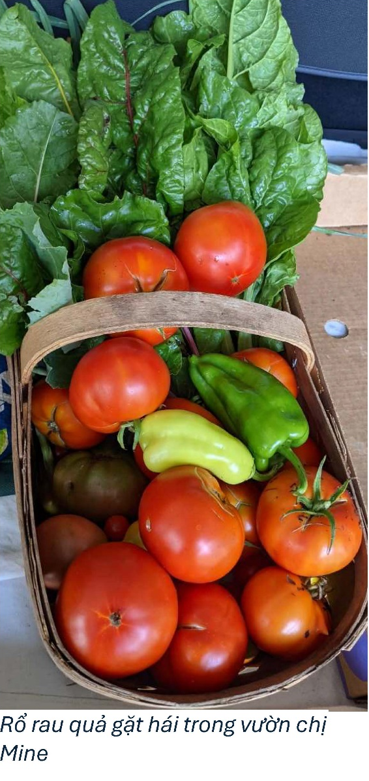
Chị Mine: người gốc Thổ nhĩ kỳ, nàng là “nữ hoàng giao tế” trong xóm. Nhà nào trong xóm vừa bán, giá bao nhiêu, là nàng cập nhật ngay cho bà con biết. Người mới dọn đến được nàng ghé đến thăm hỏi và “tìm hiểu” ngay. Hằng năm trong xóm tổ chức tiệc tùng trong nhà hay ngoài trời đều có Mine đảm nhiệm đi chợ búa, lập danh sách, thu tiền, v.v. Nàng là người đầu tiên xuất hiện bày biện và cũng là người ở lại sau cùng dọn dẹp và “thanh toán” hàng dư. Sau một buổi barbecue là có Mine đi đến những nhà trong ban tổ chức “chia của”, bịch bánh mì, lọ mayonnaise, hay những bánh hamburger đông lạnh không dùng hết. Mine là tay thợ nướng bánh khéo, từ bánh mì đến bánh cake, cookies, đủ loại. Trong nhà luôn có một bao bột mì to đùng 20 lbs mặc dù sống một mình. Nàng nướng bánh cho con cháu và cho hàng xóm nên tiêu thụ bao bột rất nhanh. Trong ba cô con gái thì có hai anh rể người Hàn nên Mine cũng rành rẽ ngày Tết âm lịch hay món bún japchae. Trong mùa trồng trọt ngày nào Mine cũng có mặt ngoài “ruộng” chăm sóc những luống cà, luống ớt, giàn đậu đũa, đậu ve, v.v. Nàng từng khoe rằng trong mùa trồng trọt nàng không phải mua rau củ gì ngoài chợ trừ hành tỏi. Ở tuổi ngoài 70 Mine vẫn không quản ngại “cày sâu cuốc bẫm” và sẵn sàng chia sẻ thu hoạch với bạn bè.
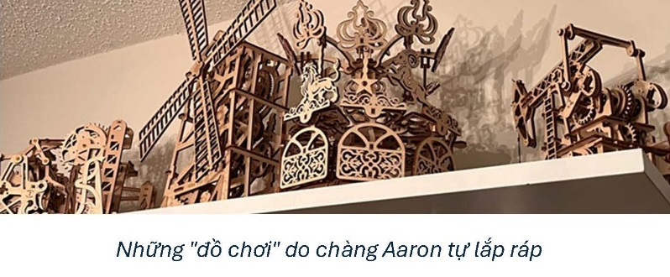
Chàng Aaron: chàng là chủ tịch câu lạc bộ tiếng Pháp trong làng già. Câu lạc bộ có vài chục người. Một thành phần hội viên đến từ thuộc địa Pháp ngày xưa như Tunisie, Mauritius, v.v. Họ nói tiếng Pháp như tiếng mẹ đẻ, giọng Pháp điêu luyện, văn phong bay bướm nghe chóng mặt. Cũng có những người Mỹ học tiếng Pháp võ vẽ, phát âm nặng chịch giọng Mỹ, nói năng ngập ngừng, và hay ăn gian bắt qua tiếng Anh trong khi đáng lẽ phải tập nói tiếng Pháp. Mình là thành phần lưng chừng, học tiếng Pháp là sinh ngữ chính suốt 7 năm trung học ở Sài gòn ngày xưa, mỗi tuần 5,6 tiếng, mà đến giờ vẫn lúng ba lúng búng, rõ chán! Cách dạy sinh ngữ ngày xưa chú trọng làm bài tập trên vở nhiều hơn là tập nói, nên giờ phải rụt rè bước vào câu lạc bộ tiếng Pháp luyện lại cho khá hơn.
Aaron xuề xòa vui vẻ, lịch sự, hòa đồng với mọi người. Có lần chàng mời một nhóm nhỏ ghé nhà chơi mới thấy căn hộ nhỏ của chàng là một “kho đồ chơi”. Chàng đặt mua những công trình mỹ thuật bằng gỗ khắc tinh vi, về ráp lại thành những hộp nhạc vặn chìa khóa lên nghe nhã nhạc réo rắt, những chiếc xe ngựa thời xưa như thời các vua Louis bên Pháp, có bánh xe tròn to, những đồng hồ có quả lắc đưa qua đưa lại, chỉ giờ chính xác, v.v. Chàng cũng vừa bước vào nghề gốm được một năm nay, nặn hay đúc những tượng nhỏ rồi sơn phết, gửi đem nung, mang về bày đầy tủ rất đẹp. Mới đây chàng lại khoe cái trống con mới tậu để theo học lớp trống mới mở tại làng già. Đúng là ăn chơi mút chỉ, mà toàn là những thú vui lành mạnh. Tháng rồi thấy chàng lên mặt báo trong làng già, được giới thiệu là tiến sĩ Aaron X. ngành IT, sẽ có buổi nói chuyện về vấn đề IT gì đó. Úi chà, nể thiệt!
Hồn nhiên vô tư, sống vui sống khỏe
Đọc tờ báo bán nguyệt san trong làng già, ta thấy đủ mọi rao vặt tìm bạn ăn chơi. Có mục kêu gọi những ai thích đánh bài bridge hãy tụ lại một nhà nào đó vào tối thứ năm. Nhóm chơi mạt chược, chơi Scrabble, chơi Canastas, v.v. cũng réo gọi người tham gia vào sáng thứ tư, chiều thứ ba, v.v. đủ cả. Những ai thích cùng xem phim Pháp và sau đó cùng chia sẻ thức ăn toàn cầu hãy liên lạc với XYZ tại email …. với điều kiện: không dị ứng với mèo! Người khiếm thị có xe đạp tìm bạn đồng hành để đi xe đôi với nhau. Nhóm pickleball chơi trong nhà lẫn…ngoài ngõ, đang kiếm thêm thành viên. Một nhóm người Phi (luật tân) đang muốn thành lập câu lạc bộ Phi, xin liên lạc với ABC, v.v.
Người Mỹ xem tuổi già là trách nhiệm của mình, không phải của con cháu
Người già trong làng già này sống vui sống khỏe một cách độc lập chứ không bám vào con cháu. Họ “vô tư” ăn chơi! Và cũng không thấy ai đảm nhiệm chuyện “vá dù” cho con cháu như nhiều người Việt. Họ vẫn có liên hệ mật thiết với gia đình, ngày lễ cũng đến nhà con cháu ăn tiệc, có khi cùng đi nghỉ hè với con cháu. Khi bệnh hoạn con cháu họ cũng chạy đến giúp đỡ hay thu xếp đưa đi bác sĩ, bệnh viện, giúp thuê người trông nom. Có người tuy lớn tuổi mà vẫn còn cưu mang cha mẹ già anh hay chị lớn tuổi hơn. Tình cảm và sự chăm sóc người thân trong gia đình Mỹ vẫn thấy được, không thấy cảnh con cháu tệ bạc bỏ rơi như người Việt chúng ta thường “nghe đồn” hay khẳng định qua thành kiến. Tuy nhiên, người Mỹ cao tuổi xem tuổi già là trách nhiệm của họ chứ không phải của các con. Họ không trông mong quá nhiều ở con cái. Họ độc lập về tài chính và sẵn sàng chi trả để tự lo thân, không làm gánh nặng cho con. Người Việt dường như đa số cố gắng “bảo toàn tài sản” để truyền lại cho cái sau này, hay bán nhà giao tiền cho con rồi về ở với chúng. Có lần tôi làm một con toán nhanh cho hai anh chị đến tuổi già yếu không tự lo được nữa. Tôi khuyên anh chị nên bán nhà rồi tìm vào dưỡng lão hạng tốt. Nếu anh chị bán nhà được 800k, vào nhà dưỡng lão mỗi tháng trả 8k, thì cũng chi được 100 tháng, hơn 9 năm nữa. (Tính nhanh, chưa trừ tổn phí, thuế má thì chắc là free, v.v.) Ở tuổi U90 và U100, biết Trời còn cho sống bao năm nữa? Để cái nhà mình dày công gầy dựng bao năm “nuôi” mình ở tuổi già thay vì để con cháu nuôi. Chỉ bàn thế thôi. Mỗi người phải tự tính lấy chương trình cho mình, hay là…để Trời tính cho!

